附件1

中山市残疾儿童康复救助申请流程指引

一、受理条件

本市户籍持有效《中华人民共和国残疾人证》或中山市残疾儿童诊断定点医院出具的符合残疾评定标准的诊断证明书的0-6岁残疾儿童，具有康复服务适应指征，通过康复服务可能达到功能重建或改善。

二、申请材料

1. 申请表：填写《中山市残疾儿童康复救助补助申请审批表》，见表1。
2. 户籍证明：残疾儿童的身份证或户口本等。
3. 残疾证明：《中华人民共和国残疾人证》或我市定点诊断机构《中山市残疾儿童诊断证明书》（残疾人证或诊断证明书的残疾类别需与所申请救助服务的残疾类别一致），见表2。
4. 评估证明：我市定点评估机构出具的《中山市残疾儿童康复需求评估意见表》，见表3。
5. 办理流程

（一）残疾儿童监护人携带上述申请材料前往意向服务

机构提出申请，意向服务机构盖章同意后，双方各保存一份

申请材料。

（二）残疾儿童监护人到残疾儿童户籍所在镇（街道）残联或通过登录全国残联信息化服务平台，注册监护人的个人用户账号，依次点击“康复服务”—“儿童康复救助”—“在线申请”，填写监护人信息、残疾儿童及申请信息，上传申请材料电子版，选择意向服务机构，保存并提交。

（三）市残联审核通过后，残疾儿童即可前往意向服务机构接受康复训练，救助时间以系统创建时间次月（本月申请下月救助）开始计算。

（四）新增残疾儿童的纸质申请材料由意向服务机构负责连同结算资料一起交市残联。

四、系统注册及申请流程附图

（一）登录全国残联信息化服务平台，点击右上角的“个人用户”。（https://service.cdpf.org.cn）

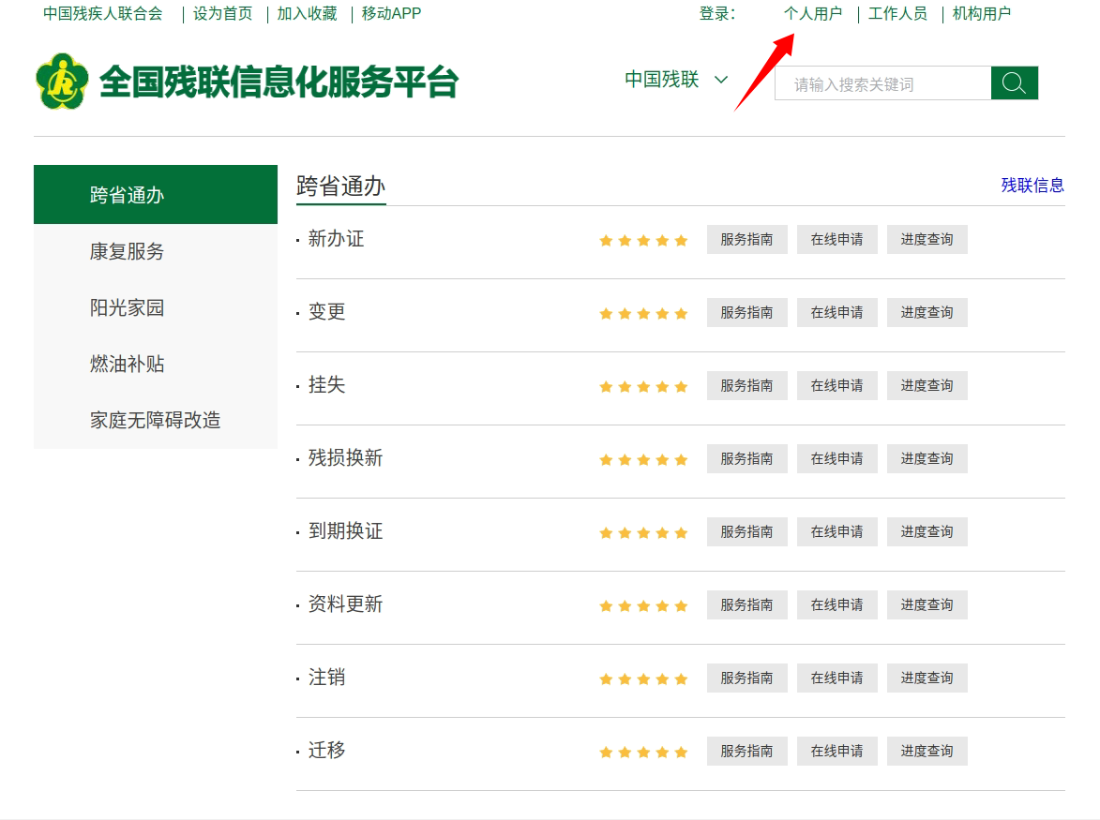

（二）注册个人账号，监护人选择非持证用户注册。

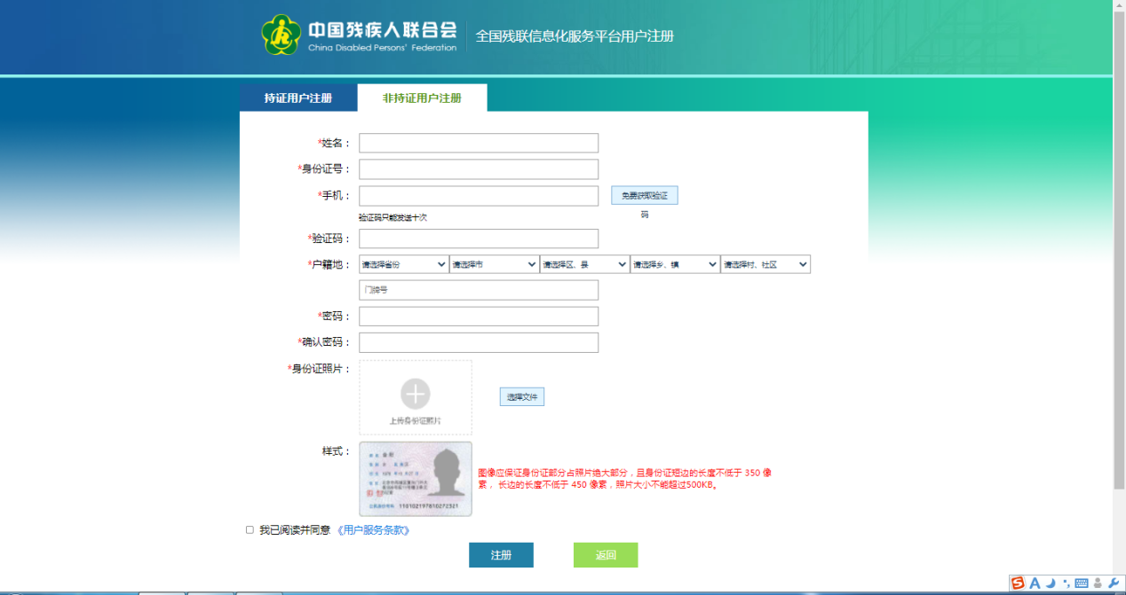

（三）登录进入服务平台，依次点击“康复服务”—“儿童康复救助”—“在线申请”。

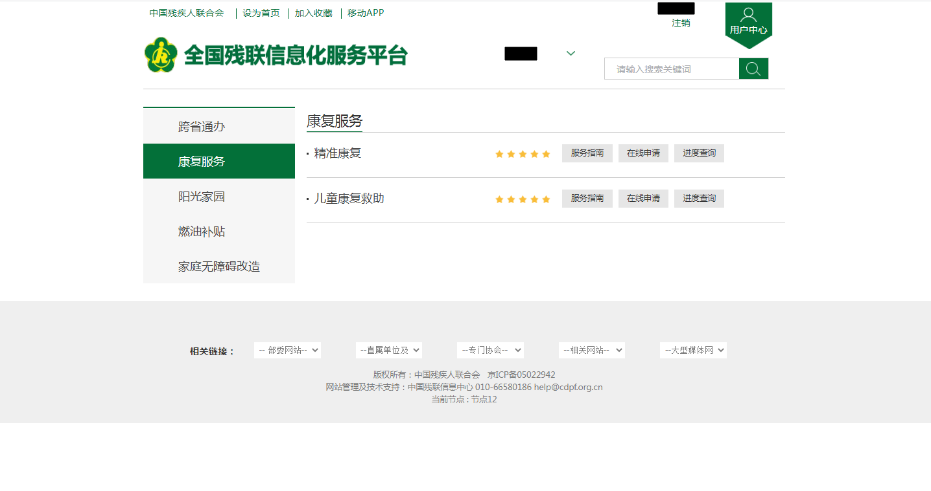

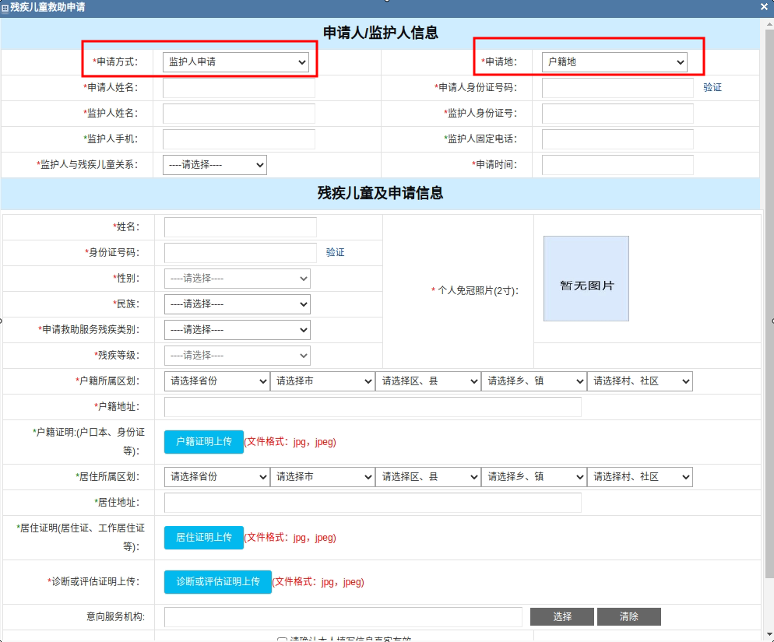（四）填写监护人信息。申请方式选择“监护人申请”，申请地选择“户籍地”。此处填写的申请人为监护人，填写监护人姓名、身份证号，点击“验证”，然后选择监护人与残疾儿童关系。

（五）填写残疾儿童及申请信息。填写残疾儿童姓名、身份证号码，点击验证，并根据提示内容完善申请信息，在“户籍证明”上传残疾儿童的身份证或户口本，在“诊断或评估证明”同时上传表1、表2、表3，选择意向服务机构，勾选“请确认本人填写信息真实有效”，点击“保存并提交”。

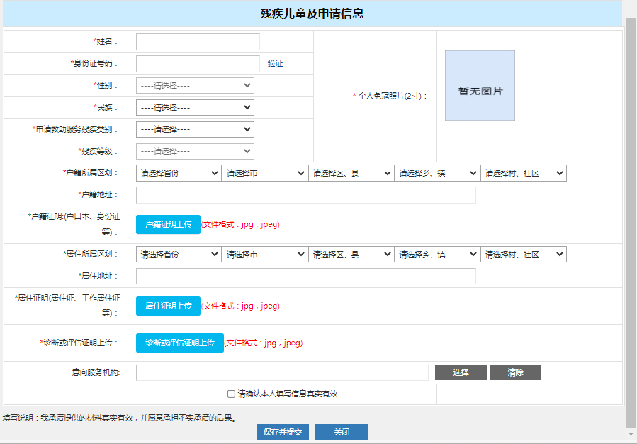

表1：中山市残疾儿童康复救助补助申请审批表

表2：中山市残疾儿童诊断证明书

表3：中山市残疾儿童康复需求评估意见表

表4：中山市残疾儿童定点康复服务机构

表5：中山市残疾儿童定点诊断机构表1

**中山市残疾儿童康复救助补助申请审批表**

|  |  |  |  |  |  |  |  |  |
| --- | --- | --- | --- | --- | --- | --- | --- | --- |
| 姓名 |  | 性别 |  | 民族 | |  | 出生年月 |  |
| 身份证号 |  | | 残疾人证号  （持证必填） | | |  | | |
| 残疾类别 | 视力□听力□肢体□智力□精神□其他□（多重残疾可多选） | | | | | | | |
| 残疾等级 | 一级□二级□三级□四级□ | | | | | | | |
| 家庭住址 |  | | 监护人姓名 | |  | | 联系电话 |  |
| 家庭经济状况 | □困难残疾人（附有效的低保、低收入或特困供养证明）  □非困难残疾人 | | | | | | | |
| 康复需求项目 | 手术□  辅具适配□  康复训练□  （附评估机构出具的“康复需求评估意见”） | | | | | | | |
| 残疾人或监护人申请 | 意向服务机构：  申请人：  年 月 日 | | | | | | | |
| 残联  审批意见 | 审核人：  公 章  年 月 日 | | | | | | | |

**填表说明：**

1.此表由残疾人或其监护人（代理人）填写并向市残联申请，由市残联审批并留存。

2.康复需求项目依据评估机构出具的“康复需求评估意见”填写。

3.申请人填写意向服务机构。申请康复训练需意向服务机构盖章确认。

4.本表从2022年6月1日起实施，功能性镇（街道）可参照执行。

表2

|  |  |  |  |  |  |  |
| --- | --- | --- | --- | --- | --- | --- |
| 儿童姓名 |  | 性别 |  | 出生  年月 |  | 贴照片处  （两寸近期免冠白底彩照） |
| 身份证号码 |  | | | | |
| 住址 |  | | | | |
| 指定  医院  或专业  机构  诊断  结果 | 诊断结果：  诊断符合 残疾标准，表现达到 级分级标准。  处理意见：  诊断医师： 指定医院或专业机构（盖章）  年   月 日 | | | | | |

**中山市残疾儿童诊断证明书**

备注：1.本诊断证明书是享受“中山市0-6岁残疾儿童康复救助项目”的重要依据，请妥善保管；

2.本诊断证明书应根据国家残疾标准评定并由定点诊断机构出具并加盖印章。

表3

**中山市残疾儿童康复训练需求评估表**

（由定点机构进行评估并填写）

|  |  |  |  |  |  |  |  |
| --- | --- | --- | --- | --- | --- | --- | --- |
| 姓名 |  | 性别 |  | 民族 |  | 出生  年月 |  |
| 身份证号 |  | | | 监护人 |  | 监护人电话 |  |
| 残疾类别 | | 视力□ 听力□ 言语□ 肢体□  智力□ 精神□ （多重残疾可多选） | | | | | |
| 残疾等级 | | 一级□ 二级□ 三级□ 四级□ | | | | | |
| 项目 | 情况/结果摘要 | | | | | | |
| 康复评估 |  | | | | | | |
| 评估结论 | 是否具有康复服务适应指征（即通过康复服务可能达到功能重建或改善） | | | | | | |
| 康复项目 |  | | | | | | |
| 康复目标 |  | | | | | | |

评估机构（盖章）： 评估人：

评估时间： 年 月 日

表4

**中山市残疾儿童定点康复服务机构**

根据《中山市残疾人康复服务定点机构管理办法》规定，经公示无异议，确定中山市人民医院等14家机构为我市2022年度0-6岁残疾儿童定点康复服务机构：

|  |  |  |
| --- | --- | --- |
| 机构名称 | 机构性质 | 康复服务范围 |
| 中山市人民医院 | 医疗机构 | 听力、言语、肢体、智力类康复训练（含支持性服务）、孤独症康复训练（含支持性服务） |
| 中山市中医院 | 医疗机构 | 听力、言语、肢体、智力类康复训练（含支持性服务）、孤独症康复训练（含支持性服务） |
| 中山市博爱医院 | 医疗机构 | 听力、言语、肢体、智力类康复训练（含支持性服务）、孤独症康复训练（含支持性服务） |
| 中山火炬开发区医院 | 医疗机构 | 听力、言语、肢体、智力类康复训练（含支持性服务）、孤独症康复训练（含支持性服务） |
| 中山市小榄人民医院 | 医疗机构 | 听力、言语、肢体类康复训练（含支持性服务） |
| 中山市康复医院  （石岐苏华赞医院） | 医疗机构 | 听力、言语、肢体、智力类康复训练（含支持性服务）、孤独症康复训练（含支持性服务） |
| 中山市坦洲人民医院 | 医疗机构 | 肢体、智力类康复训练（含支持性服务） |
| 中山市小榄博华特殊教育学校 | 民办机构 | 智力类康复训练（含支持性服务）、孤独症康复训练（含支持性服务） |
| 中山市星希望儿童训练中心 | 民办机构 | 智力类康复训练（含支持性服务）、孤独症康复训练（含支持性服务） |
| 中山市阳光天使社会工作服务中心 | 民办机构 | 智力类康复训练（含支持性服务）、孤独症康复训练（含支持性服务） |
| 中山市阳光天使康复训练中心 | 民办机构 | 智力类康复训练（含支持性服务）、孤独症康复训练（含支持性服务） |
| 中山市春田树康复训练中心 | 民办机构 | 智力类康复训练（含支持性服务）、孤独症康复训练（含支持性服务） |
| 中山市星航儿童康复训练中心 | 民办机构 | 孤独症康复训练（含支持性服务） |
| 中山市筑爱健康咨询有限公司 | 民办机构 | 孤独症康复训练（含支持性服务） |

表5

**中山市残疾儿童定点诊断机构**

根据《关于确定我市0-6岁残疾儿童诊断定点医院的通知》（中山残联〔2021〕66号），我市现有的儿童定点诊断机构为：

|  |  |
| --- | --- |
| 机构名称 | 诊断范围 |
| 中山市人民医院 | 视力、听力、言语、肢体、智力、精神（儿童孤独症） |
| 中山市博爱医院 | 视力、听力、言语、肢体、智力、精神（儿童孤独症） |
| 中山火炬开发区医院 | 视力、言语、肢体、智力、精神（儿童孤独症） |

后续如有变动，再另行通知。